星舞社简介
lovedance星舞社是专业舞蹈培训机构,成立于2005年。2007年进驻无锡，是无锡现在最正规、专业的时尚舞社，亦是中国国际标准舞竞技舞蹈联合总会无锡指定的唯一一家国标舞培训、考核机构。我们拥有全国顶尖专业舞者多名，现在已陆续在锡任教，经过多年的发展，星舞社在无锡拥有了良好的口碑市场和业内影响。
目前，Lovedance星舞社开设有拉丁、街舞、爵士、摩登、形体芭蕾等课程。系统的课程，专业的师资，独特的小班教学模式，为怀抱不同舞蹈梦想的人士提供针对性的专业培训。
星舞社将帮助您早日实现舞蹈的梦想，让您的人生舞动激情，舞动奇迹！

舞种简介：

- 少儿拉丁
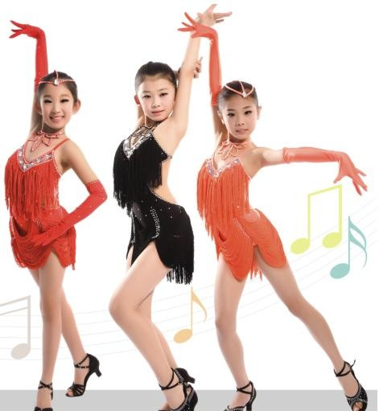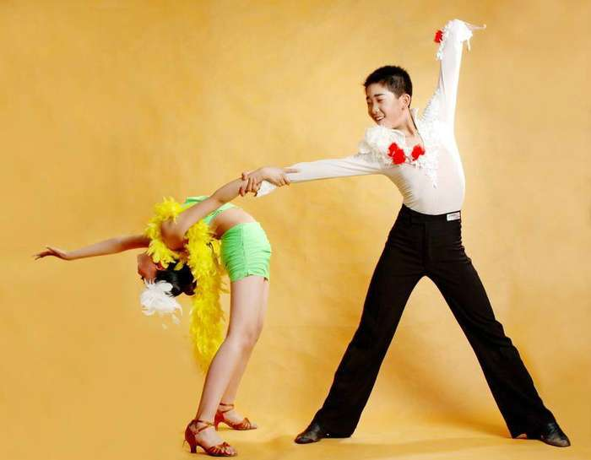

1、简介
拉丁属于国际标准舞，分为伦巴、恰恰、牛仔 、斗牛5个舞种。是目前青少年流行的健身运动，跳拉丁可以减轻青少年的学习负担，对强身健体、矫正不良形体、提高自身气质也非常有效。
2、招生对象：5周岁以上小朋友
3、教学内容：舞蹈基本功、拉丁基本步和拉丁舞成品舞套路。

- 少儿街舞：
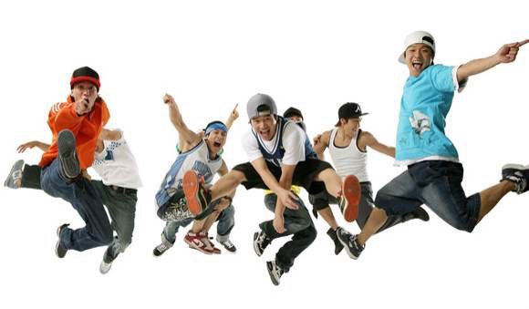
1、简介：少儿街舞的动作比较简单，节奏比较缓慢，难度较低又带有少儿的肢体特色。少儿街舞是训练以小肌肉群的运动，它很好地弥补了其它健身项目的局限，使锻炼更全面，锻炼舞者的动作协调性和舞感，以及肢体灵活性，提高协调能力。少儿街舞不仅令孩子热情澎湃，增强少儿健康的体魄，挖掘少儿的才艺潜质。让孩子们保持思想敏捷，克服不爱动、不爱说话、孤癖胆怯弱点而培养孩子自信、自强、坚毅、大胆的性格还有良好的团队精神。
2、招生对象：4周岁以上小朋友
3、教学内容：街舞基本功和成品的舞蹈教学

- 少儿舞蹈启蒙：
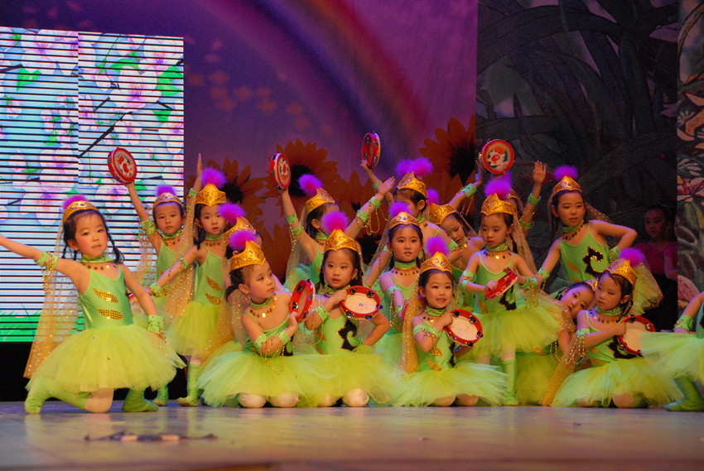
1. 简介： 少儿舞蹈启蒙是由少儿表演或表现少儿生活的舞蹈。少儿舞蹈是对儿童进行德、智、体、美综合教育的重要手段。 少儿舞蹈培训的特点是边歌边舞，形象直观，易于被儿童理解和接受。少儿舞蹈对儿童的身体素质、情感、审美、注意力等方面有着十分重要的意义，明显促进儿童身心的健康成长。
2.招生对象：适合3-5岁小朋友学习。
3.教学内容：主要以民族舞和芭蕾舞为基础训练，加上少儿舞蹈的学习，培养小朋友的身体协调性和对舞蹈的兴趣，塑造小朋友的形体气质！

- 少儿民族舞：
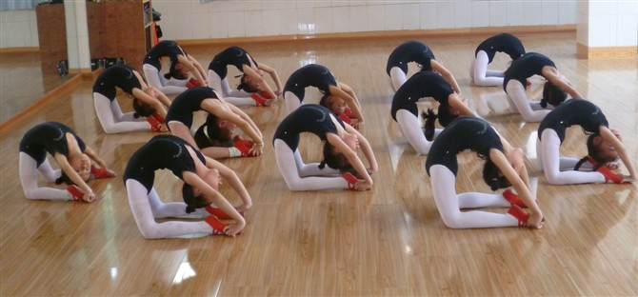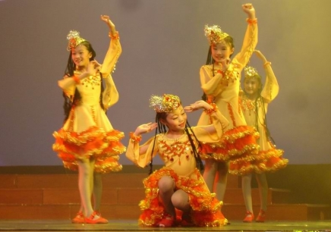
- 简介：民族舞泛指产生并流传于民间、受民俗文化制约、即兴表演但风格相对稳定、以自娱为主要功能的舞蹈形式。民族民间舞是一个多层次的概念和可伸缩的界面，它可以包容各种程度的加工。民族舞是一个民族的标志物，是一个国家乃至一个民族的灵魂。它需要艺术家进行高度的再创造，从民间来最后又回到民间去，少儿学习民族舞好处有如下：1、 有较强趣味性 2、 培养舞者气质 3、 让人心情愉悦 4、有益身心。
2.招生对象：4周岁以上小朋友
3.教学内容：民族舞基本功练习和各民族舞蹈成品的学习。

- 成人爵士：

- 成人拉丁：

